Процедура
получения государственных услуг
в электронном виде

Уважаемые посетители сайта!

Вы можете подать заявление об оказании услуг по государственной регистрации актов гражданского состояния в электронном виде через Единый портал государственных и муниципальных услуг (функций) http://86.gosuslugi.ru или http://gosuslugi.ru. (далее – ЕПГУ) в орган ЗАГС муниципального образования Ханты-Мансийского автономного округа – Югры. Для получения государственной услуги через ЕПГУ, Вам необходимо зарегистрировать Личный кабинет на ЕПГУ.
Для получения подробной информации о процедуре регистрации необходимо зайти в раздел «Процедура регистрации личного кабинета на Едином портале государственных и муниципальных услуг (функций)».
После всех процедур регистрации и активации, нажимаем «ВХОД» в Личном кабинете.
Доступ в Личный кабинет ЕПГУ возможен по номеру СНИЛС, мобильного телефона, электронной почты, указанных при регистрации или с помощью средства электронной подписи или УЭК.
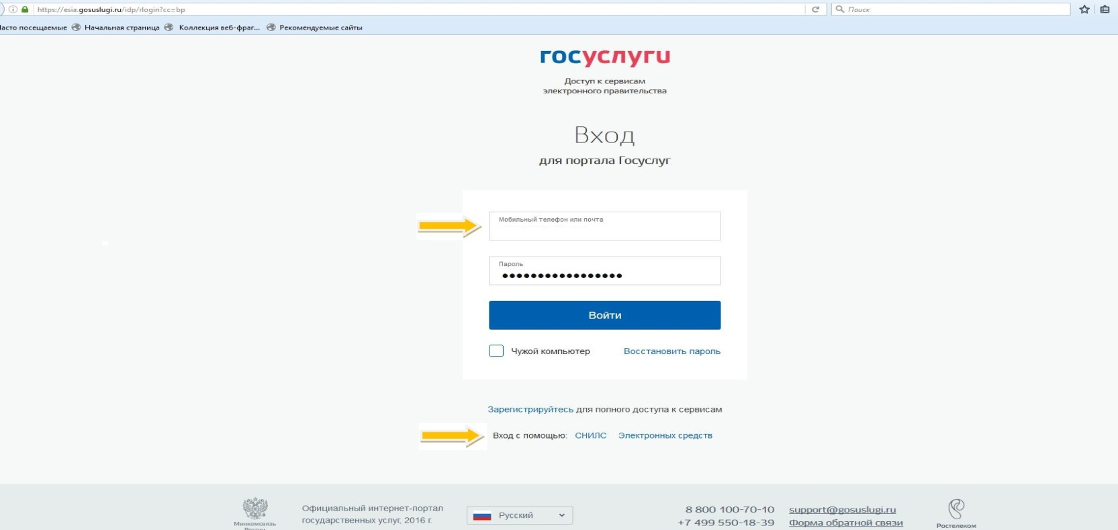

Для начала, перед получением необходимой услуги, необходимо определить Ваше местоположение:
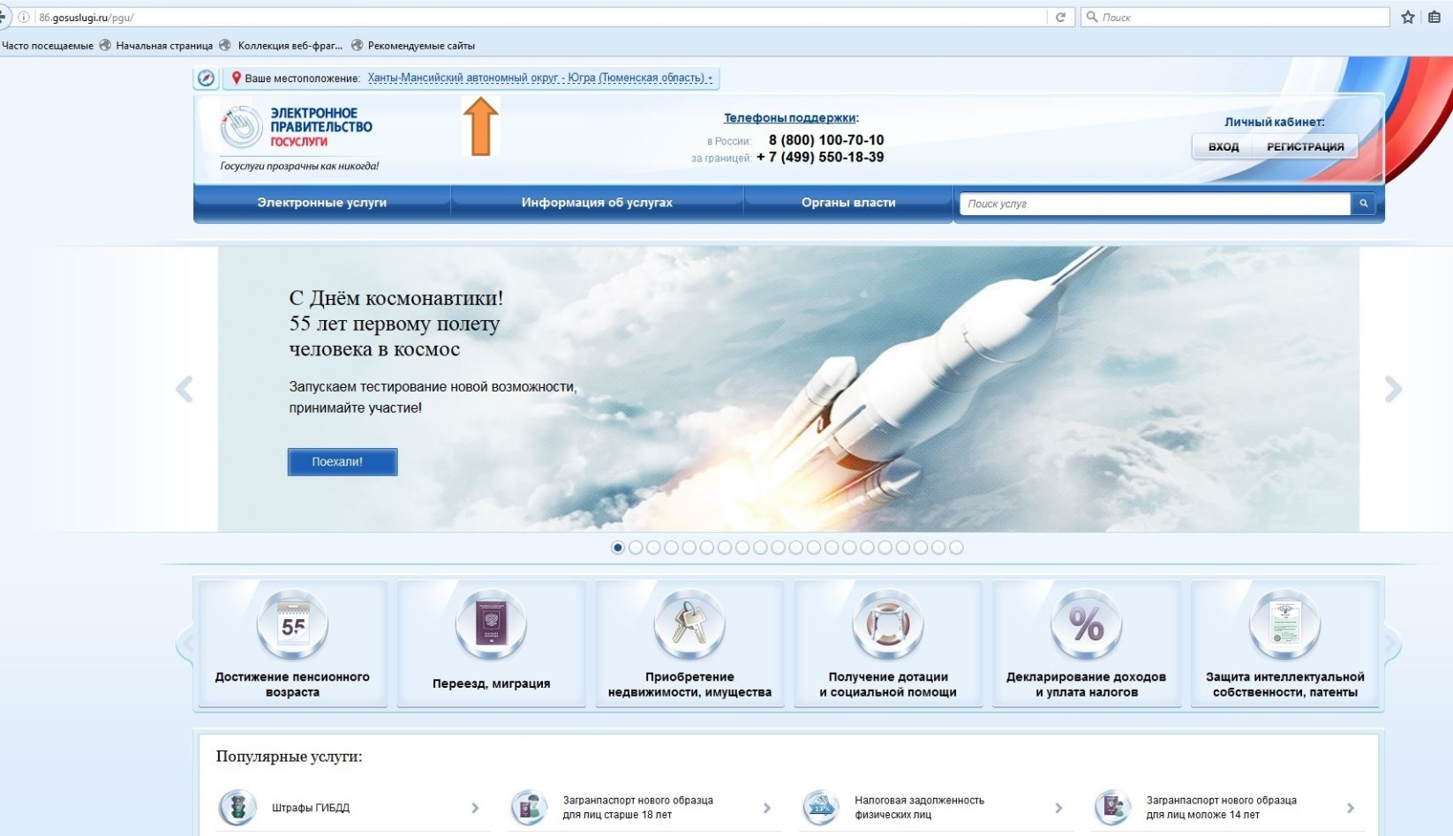

Выбираем вкладку «Ханты-Мансийский автономный округ – Югра».
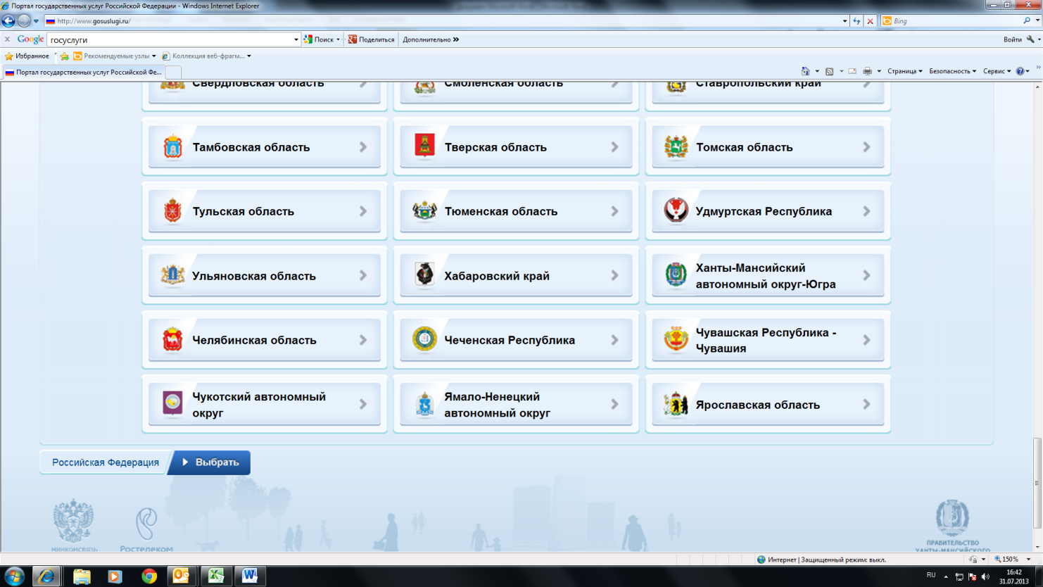

Нажав на вкладку «Ханты-Мансийский автономный округ – Югра», Вы выбираете город, в котором находитесь или в котором хотели бы получить государственную услугу.
Далее выбираем услугу, которую мы хотим получить.
На экране выбираем ссылку «Электронные услуги», которая расположена слева на экране.
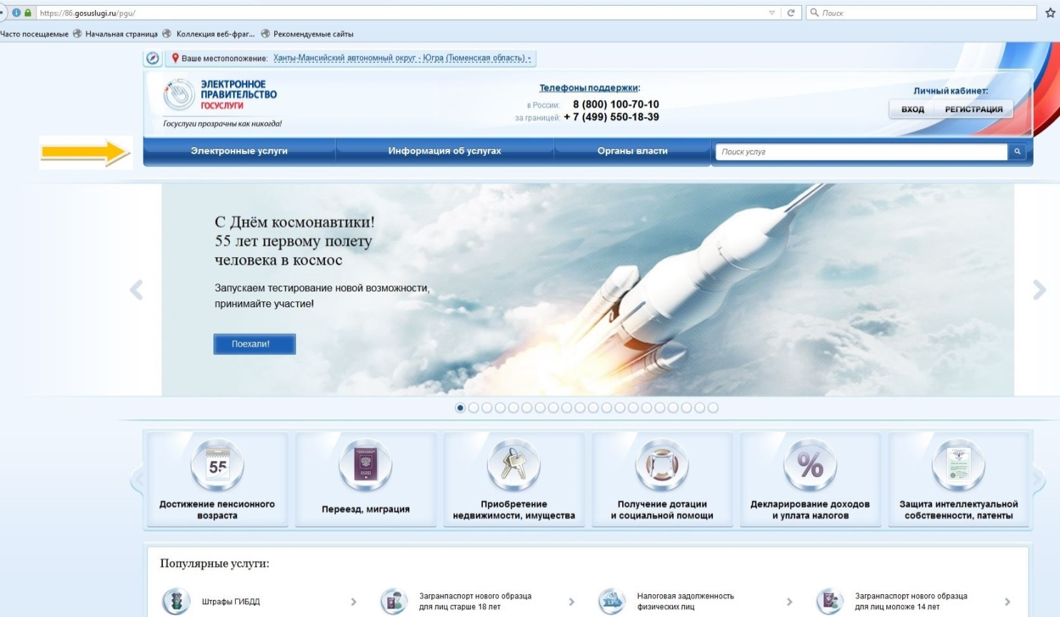

После того, как высветится список организаций, предоставляющих государственные услуги в электронном виде. Из предложенных ниже организаций на экране выбираем «Правительство Ханты – Мансийского автономного округа – Югры».

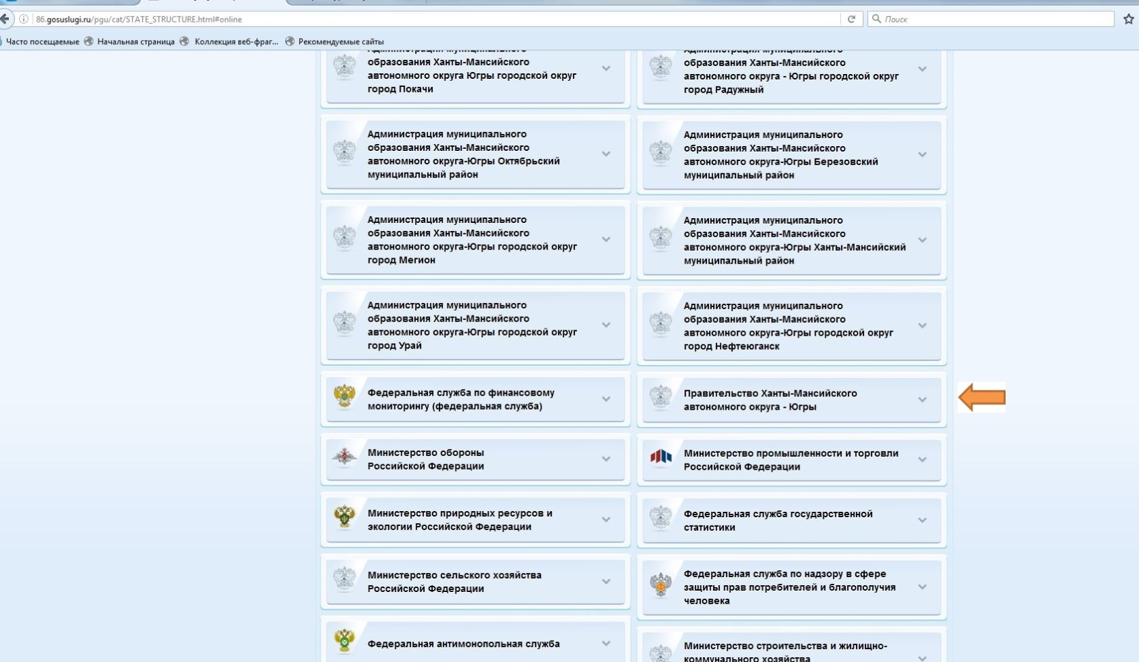
Ниже «Управления записи актов гражданского состояния Аппарата Губернатора ХМАО-Югры» выбираем надпись «Государственная регистрация актов гражданского состояния».
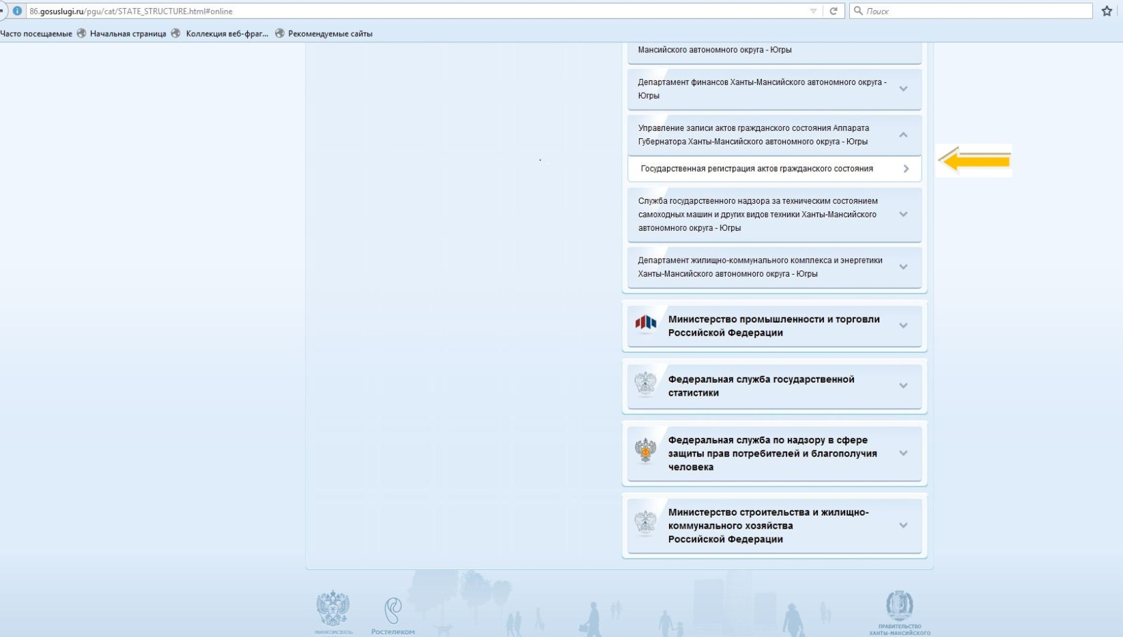
Справа на экране находим необходимую государственную подуслугу по регистрации актов гражданского состояния, выбираем. Подуслуга выделится красным цветом. Затем, нажимаем кнопку - «Получить услугу», которая расположена над перечисленными государственными подуслугами. Выбираем.
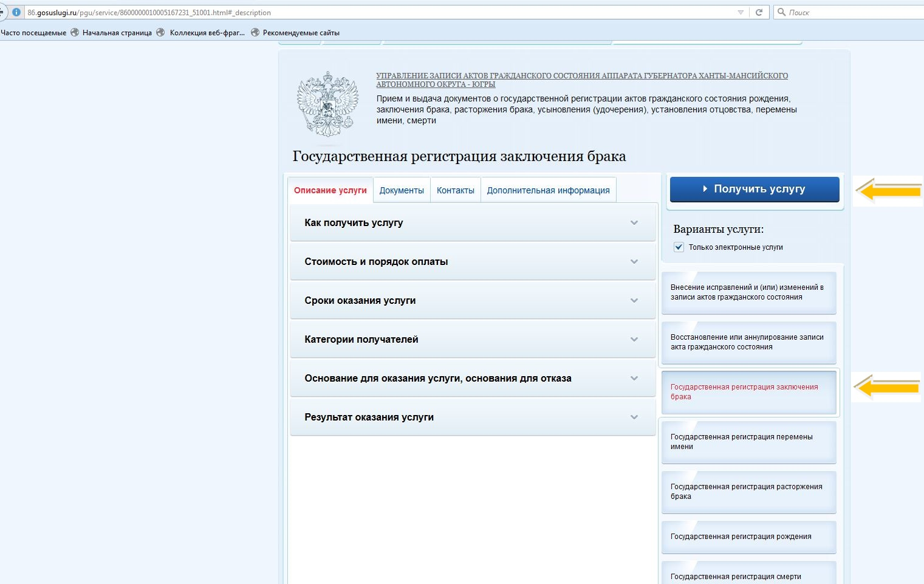

На экране высветится наименование услуги и бланк электронной заявки, который необходимо заполнить.
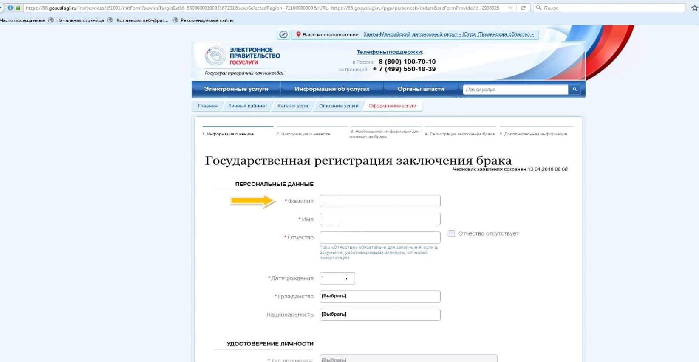
В заявлении должны быть внесены все требуемые данные. Часть данных подставляется из Вашего Личного кабинета, если они занесены в Личный кабинет. Обязательные поля для заполнения отмечены красной звездочкой. Заполняете поочередно каждую из страниц.
Заполнив первую страницу заявки, в левом нижнем углу необходимо нажать кнопку далее.
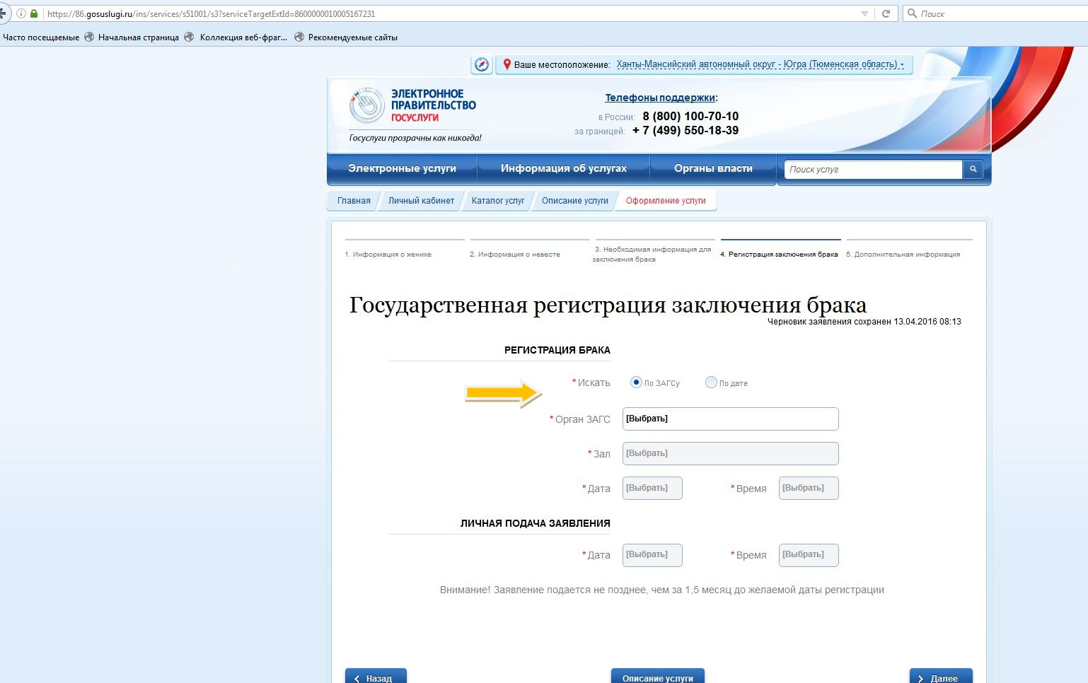
После нажатия кнопки «Далее», Вы попадаете на вторую страницу бланка заявки.
После заполнения всех персональных данных, необходимо выбрать вкладку «Искать по ЗАГСУ».
Выбор этой вкладки обязателен, т.к. она позволяет выбрать орган ЗАГС муниципального образования автономного округа, в котором Вы хотите получить услугу.
Выбираете орган ЗАГС, в который собираетесь подать заявление, а также, дату и время, удобное для подачи заявление в органе ЗАГС.
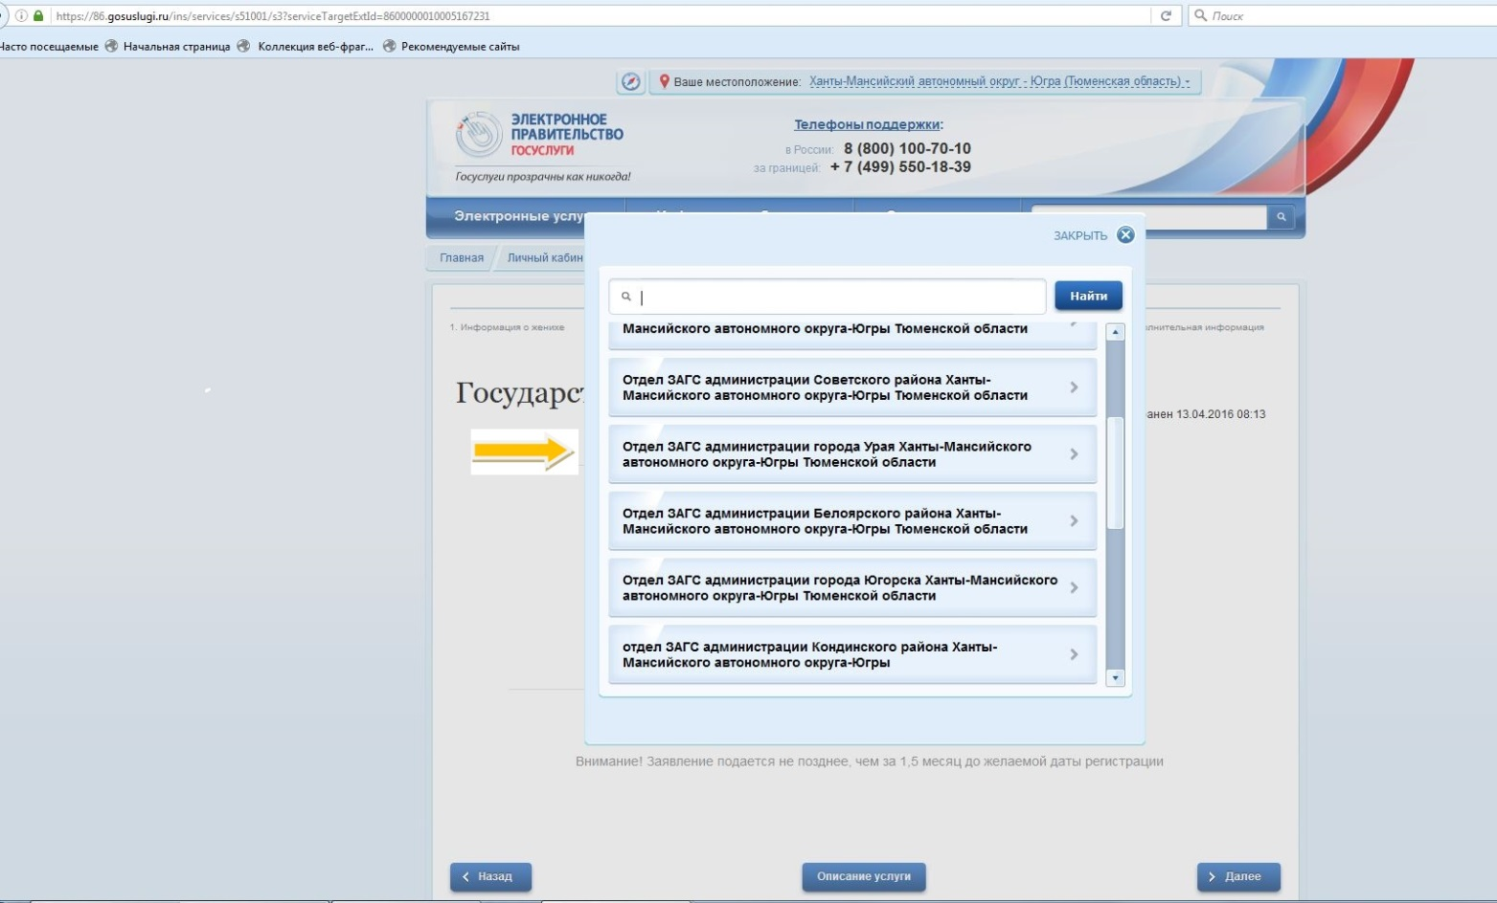
После того, как все разделы заявки заполнены, в нижнем правом углу необходимо нажать ссылку «ПОДАТЬ ЗАЯВЛЕНИЕ».
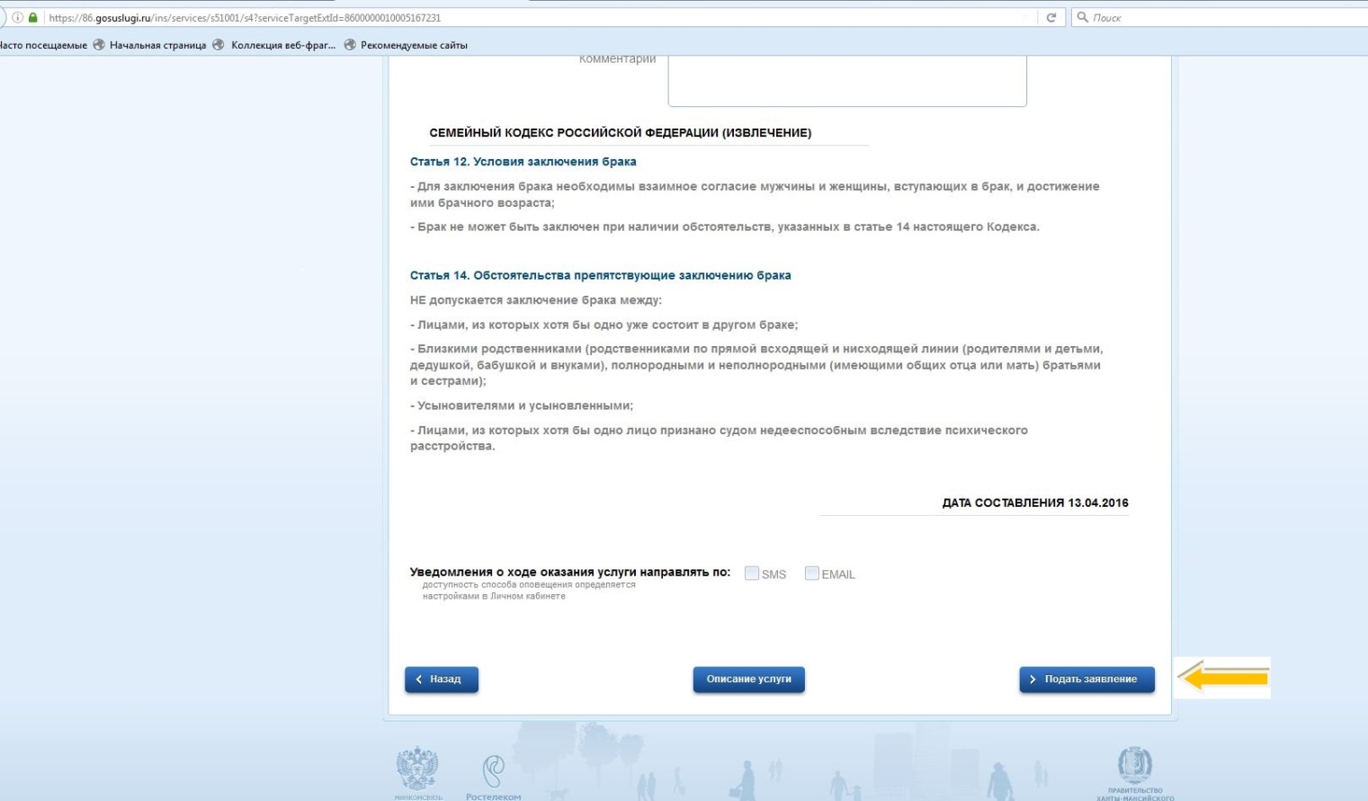

Заполненное заявление - отправляете. В результате увидите сообщение, информирующее Вас о том, что заявление было успешно отправлено в ведомство, которое Вы выбрали.
Вам будет представлен номер Вашего заявления, по которому Вы в своем личном кабинете далее сможете отследить ход предоставления услуги.

Обращаем внимание
пользователей Портала государственных услуг!

После подачи заявления в электронном виде заявителю (заявителям) необходимо явиться в орган ЗАГС с документами, предусмотренными для конкретного типа акта гражданского состояния или совершения иного юридически значимого действия.
Перечень необходимых документов установлен Федеральным Законом от 15.11.1997 года № 143-ФЗ «Об актах гражданского состояния» и п.п.17-19 Административного регламента предоставления государственной услуги по государственной регистрации актов гражданского состояния органами, осуществляющими государственную регистрацию актов гражданского состояния на территории Российской Федерации, утвержденного Приказом Министерства юстиции РФ от 29.11.2011г. № 412.

Указанные нормативные акты, информацию об оказываемых государственных услугах в Ханты-Мансийском автономном округе – Югре, бланки заявлений, бланки квитанций об уплате государственной пошлины, Вы можете найти:
- На сайтах муниципальных образований автономного округа.
- На едином официальном сайте государственных органов http://www.admhmao.ru/ в разделе «Органы власти» - Аппарат Губернатора Ханты-Мансийского автономного округа – Югры подраздел «Государственные услуги».

